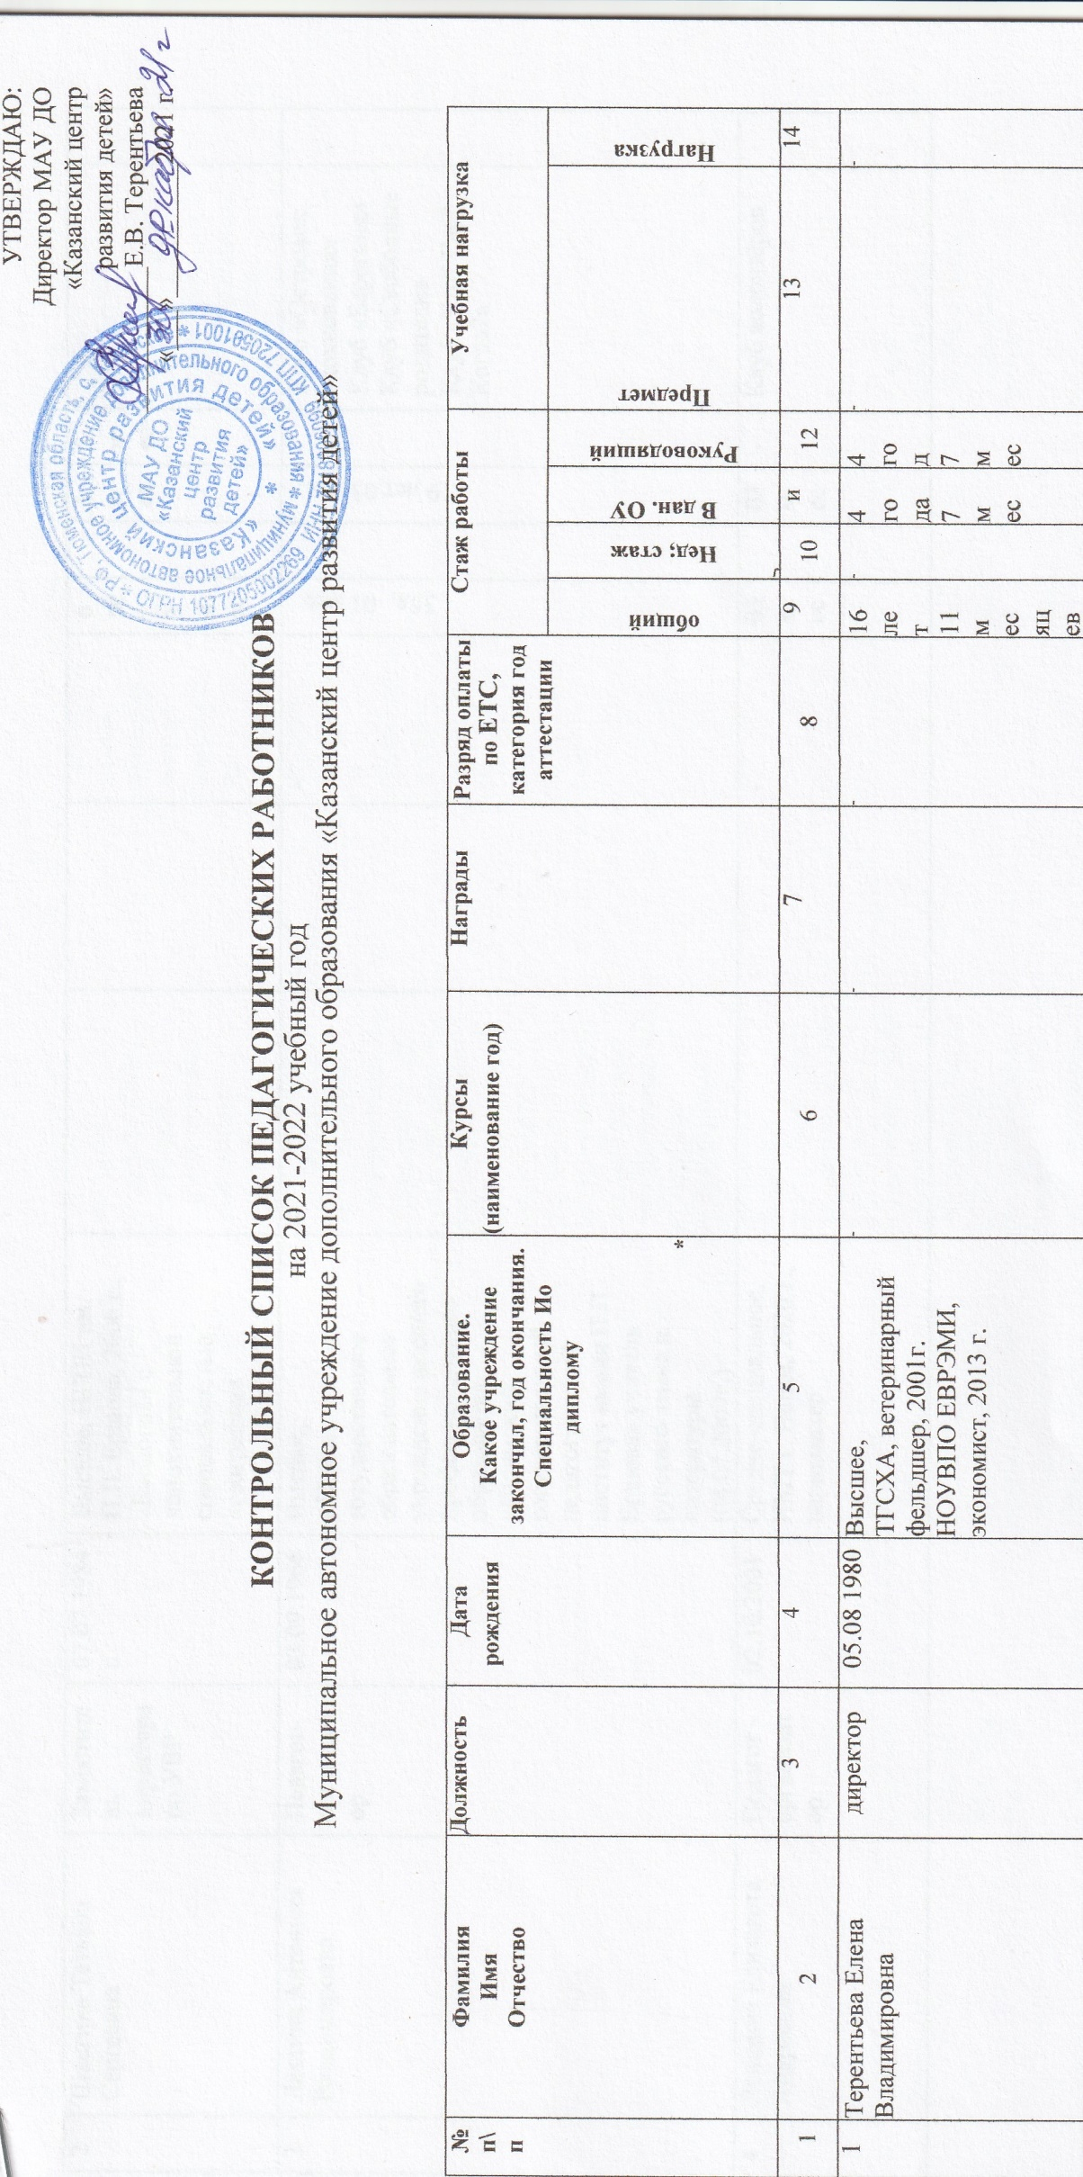

2 | Шангина Татьяна Сергеевна | Заместитель директора по УВР | 07.07.1984г | Высшее, ИГПИ им. П.П. Ершова, 2006 г., «Биология» с дополнительной специальностью «география» |  |  |  | 6 лет 3мес |  | 5мес | 5мес
3 | Лахтина Антонина Владимировна | Педагог- организатор | 03.09.1966 | Высшее,  г.Ишим, государственное образовательное учреждение высшего профессионального образования «Ишимский государственный педагогический институт имени П.П. Ершова» учитель русского языка и литературы (04.07.2007г.) | - | - | - | 35л, 01 мес. |  | 9 лет,03 мес. | - | Клуб «Островок вдохновения»  Клуб «Берегиня»  Клуб «Свободные родители»  Клуб «Что? Где? Когда?»
4 | Локшина Елизавета Андреевна | Педагог - организатор | 02.10.2001 | Средне-специальное, ИМТ г. Ишим, 2020 г., парикмахер |  | - | - | 03 мес |  | 03 мес | - | Клуб волонтёров
5 | Филиппова Светлана Владимировна | Педагог дополнительного образования | 22.10.1974 | Средне профессиональное, Голышмановское педагогическое училище, учитель физкультуры, 1994г. | 19.11.2019г г.Тюмень, «Современные подходы к проектированию содержания программ художественной и социально –педагогической направленностей в учреждениях ДО  15.01.19-31.01.19г г.Киров АНОО ДПО Академия образования взрослых «Альтернатива по дополнительной профессиональной программе «Актуальные вопросы работы педагога дополнительного образования с деть ОВЗ» |  | Присвоена первая квалификационная категория, на основании приказа Департамента образования и науки Тюменской области № 116-к от 28.05.2020 года. | 30  лет 04 мес. |  | 4 года  5 мес | - | «Выжигание»,  «Техномагия»,  «Лего мир»,  «Конструктория»,  «Мастерилка»,»Туристы-краеведы», «Юнармия» | 68
6 | Лебедева Ксения Валерьевна | Специалист по работе с молодёжью | 25.03.1998 | Среднее-профессиональное, ГАПОУ ТО "Тюменский лесотехнический техникум" город Тюмень, 2019г., кинология | Курсы повышения квалификации "Формы, методы и технологии воспитательной работы в дополнительном образовании" 30.09.2021-07.10.2021 | - | - | 2 года 10 мес | - | 3 мес | - | Клуб «АктивLaiv», Профилактика,  «Очумелые ручки»
7 | Агиев Амир Салманович | Педагог – организатор | 23.11.1987 | Высшее,  Государственное образовательное учреждение высшего профессионального образования «ИГПИ им. П.П.Ершова», педагог по физической культуре по специальности «Физическая культура» | С 2017г. г.Тюмень ГАУ ДО ТО РЦДППВ «Аванпост» «Педагогическая деятельность руководителя специализированной группы добровольной подготовки к военной службе». |  | Присвоена первая квалификационная категория, на основании приказа Департамента образования и науки Тюменской области № 116-к от 28.05.2020 года. | 9 лет 3 мес |  | 05 лет 7 мес | - | Клуб поисковиков «Скиф»  «Юнармия»  СГ ДПВС «Дозор»  Волонтёры Победы | 68
8 | Усольцева Анастасия Александровна | Педагог дополнительного образования | 06.05.1983 | Высшее, ИГПИ им. П.П. Ершова, 2007 г., «технология и предпринимательство» | Курсы повышения квалификации « Декаративно-прикладное искусство и народные промыслы: художественный текстиль», 2018 г. | - | - | 09 лет 10 м ес |  | 4 года 7 мес |  | «Студия рукоделия», «Пластилиновые чудеса», «Оригами» | 68
9 | Васильев Алексей Сергеевич | Педагог дополнительного образования | 03.04.1986 | Высшее, Ишиский педагогический университет филиал ТГУ, Экономист и управленец в образовании 3 курс,  Доп.образование, г.Екатеринбург, 2019г, АНОДПО «Центр профессионального образования ПРОФИ», педагогика и методика дополнительного образования взрослых, педагог дополнительного образования. | С 2021г. г.Тюмень ГАУ ДО ТО РЦДППВ «Аванпост» «Педагогическая деятельность руководителя специализированной группы добровольной подготовки к военной службе». | - | - | 16л. 07 мес |  | 08мес | - | СГ ДПВС «Ермак» | 68
10 | Бабичева Галина Геннадьевна | Педагог дополнительного образования | 31.07.1952 | Средне-специальное, Томское училище искусств, 1990 г., организатор клубной работы |  |  |  | 46 лет 08 мес |  | 03 мес |  | «Умка»  «Волшебство лепки» | 68
11 | Долгушина Галина Александровна | Педагог дополнительного образования | 05.06.1979 | Высшее, ИГПИ им. П.П. Ершова, 2001 г., учитель по специальности «Педагогика и методика начального образования» |  |  |  | 18 лет 08 мес |  | 01 год 03 мес |  | «ТехноАрт»  «В мире 3 Д моделирования»  «Изобретариум» | 68
12 | Козуб Илья Викторович | Педагог дополнительного образования | 19.05.1990 | Высшее, ИГПИ им. П.П. Ершова, 2013 г., учитель биологии и географии | - | - | - | 8лет 03 мес |  | 03мес | - | «Азимут» | 68
13 | Кремер Сергей Валентинович | Педагог дополнительного образования.  Челюскинская СОШ | 02.04.1978 | Высшее.  Ишимский государственный педагогический институт по специальности биология (30.07.2001г.) | 11.11.13-20.11.13г.  Тюменский областной государственный институт развития регионального образования по теме Современные тенденции развития школьного географического образования в условиях введения ФГОС»  (72 часа) | - | 03.03.2015г.  присвоена высшая квалификационная категория по должности «Учитель» | 20лет 4 мес |  | 18 лет 4 мес | - | «Туризм», «Робототехника» | 68
14 | Кремер Татьяна Михайловна | Педагог дополнительного образования.  Челюскинская СОШ | 02.01.1979 | Высшее,  ИГПИ им. П.П. Ершова, учитель по специальности «Биология и география» (03.07.2001г.) | - | - | 24.04.2015г.аттестована на первую квалификационную категорию по должности «педагог – организатор» | 20 лет 4 м. |  | 18 лет 4 мес | - | «Умелые ручки» | 68
15 | Плесовских Анна Васильевна | Педагог дополнительного образования.  Ильинская СОШ | 04.04.1970 | Высшее,  Ишимский государственный педагогический институт по специальности педагогика и методика начального обучения (29.06.1991г.) | 29.09.2014-02.10.2014г. Государственное автономное образовательное учреждение высшего образования Тюменской области «Тюменская государственная академия мировой экономики, управление и права» по теме «Управление внедрением ФГОС» | - | 26.12.2014г. Присвоена первая квалификационная категория по должности «Учитель»  На данный момент проходит аттестацию | 30лет 4 мес. |  | 18  лет 4 месяца | - | «Танцевальное ассорти», «Искусство танцев» | 68
16 | Евсеев Иван Николаевич | Педагог дополнительного образования | 31.07.1994 | Высшее, ИПИ имени П.П. Ершова (филиал ТюмГУ), 2017 г., начальные классы и иностранный язык | - | - | - | 2 года 08 мес |  | 06 мес |  | «Увлекательный Английский», «Виртуальный мир», «В мире английского языка» | 68
17 | Руднева Мария Сергеевна | Педагог дополнительного образования | 12.08.1995 | Высшее, ИПИ им. П.П. Ершова, 2017 г., профессиональное обучение (по отраслям) |  |  |  | 01 год 05 мес |  | 1 год 5 мес |  | «В мире науки»  «Дивный мир»  «Эврика» | 68
18 | Ельцова Светлана Павловна | Педагог дополнительного образования | 13.07.1992 | Высшее,  ИГПИ им. П.П. Ершова, социальный педагог , 2014г. |  |  |  | 04 года 02 мес |  | 01 мес |  | Студия «Ступеньки» | 68
19 | Шевчук Анастасия Андреевна | Педагог дополнительного образования | 08.12.2000 | Среднее-специальное, ГАПОУ ТО Колледж цифровых и педагогических технологий, 2021г., педагог дополнительного образования |  |  |  | 05 мес |  | 01 мес |  | «Мир творчества» | 16
20 | Леонова Ксения Александровна | Педагог дополнительного образования  Грачевская СОШ | 11.09.1995 | Высшее, ТМГУ учитель биологии и географии,2018г | - | - | - | 02 года04мес |  | 01 год 2 мес | - | «Умелые ручки»,  «Экологическое» | 68
21 | Савченко Татьяна Васильевна | Педагог дополнительного образования  Большеченчерская СОШ | 09.04.1973 | Средне специальное, Голышмановское педагогическое училище, р.п. Голышманово,1992, учитель начальных классов | - | - | - | 25г,01мес |  | 7лет,10мес | - | «ЮИД» | 68
22 | Литвиненко Алёна Петровна | Педагог дополнительного образования. | 10.03.1980 | Высшее, ИГПИ им. П.П. Ершова, учитель начальных классов , 2004г. |  |  |  | 21 год 03 мес |  | 01 год 04 мес |  | «Чудеса с тканью» | 68
23 | Агиев Руслан Салманов | Педагог дополнительного образования.  Смирновская СОШ | 21.07.1994 | Средне-специальное, автомеханик, 2012г,  АНО ДПО «Московская академия профессиональной компетентности», «Педагог дополнительного образования детей и взрослых»,2019г | С 2018г г. Тюмень ГАУ ДО ТО РЦДППВ «Аванпост» «Педагогическая деятельность руководителя специализированной группы добровольной подготовки к военной службе». | - |  | 07 лет 01 мес |  | 02 года 10 мес | - | СГ ДПВС «Вихрь» | 68
24 | Мамбетова Сара Зайнишевна | Педагог дополнительного образования. | 10.09.1961 | Высшее,  Тюменский государственный университет, филолог, преподаватель русского языка и литературы, 1985 г. | - | - | 17.10.2016г.аттестована на первую квалификационную категорию по должности «педагог – организатор» | 41 год 06 мес |  | 03 мес | - | СГ ДПВС «Беркут» | 68
25 | Петровских Дмитрий Евгеньевич | Педагог дополнительного образования. | 19.10.1976 | Высшее, Тюменская государственная сельскохозяйственная академия, 1999 г., ветеринарный врач |  |  |  | 21 год 10 мес |  | 02 года 07 мес |  | СГ ДПВС «Русич» | 68
26 | Кузнецов Александр Владимирович | Педагог дополнительного образования. | 05.10.1988 | Проходит обучение в ТюмГУ Филиал г. Ишима, социальная педагогика и психология. | - | - | - | 12 лет 03 мес |  | 01 год 03 мес | - | СГ ДПВС «Гвардия» | 68

